Федеральный Интернет-экзамен в сфере профессионального образования: компетентностный и традиционный подходы

Инструкция «Как пользоваться системой»

для редакторов баз данных

@ НИИ мониторинга качества образования, 2008—2013

Список сокращений

ФЭПО — Федеральный Интернет-экзамен в сфере профессионального образования
ОУ — образовательное учреждение ЛК — личный кабинет
ПИМ — педагогические измерительные материалы ООП — основная образовательная программа (ГОС-II) НП — направление подготовки (ФГОС)

ШАГ 1. ВХОД В ЛИЧНЫЙ КАБИНЕТ

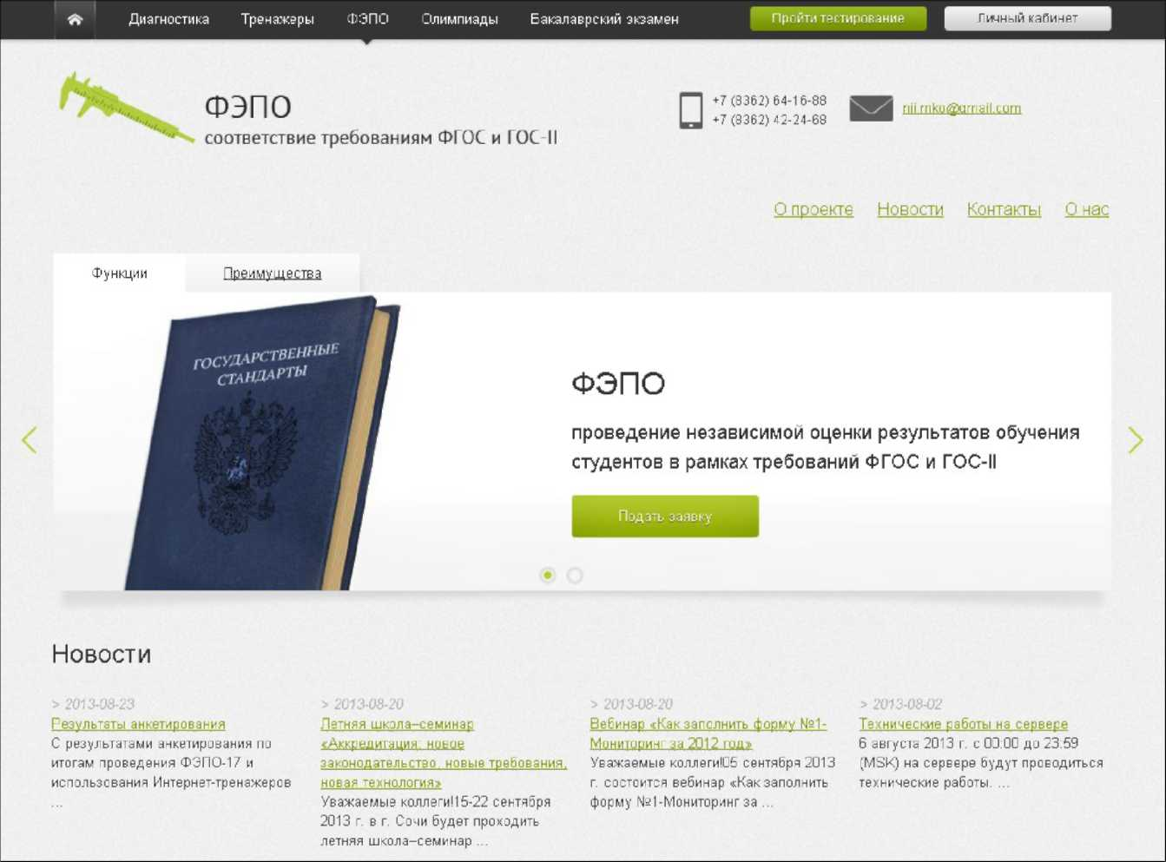
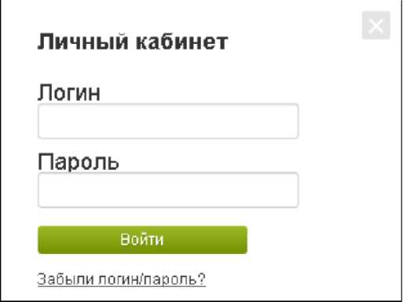
1) загрузить в интернет-браузере сайт http://fepo.i-exam.ru:
2)
нажать кнопку
Личный кабинет
3) ввести логин и пароль от ЛК, отправленные на email, указанный в заявке на участие в проекте «ФЭПО: компетентностный и традиционный подходы»:
Войти
нажать кнопку
4)

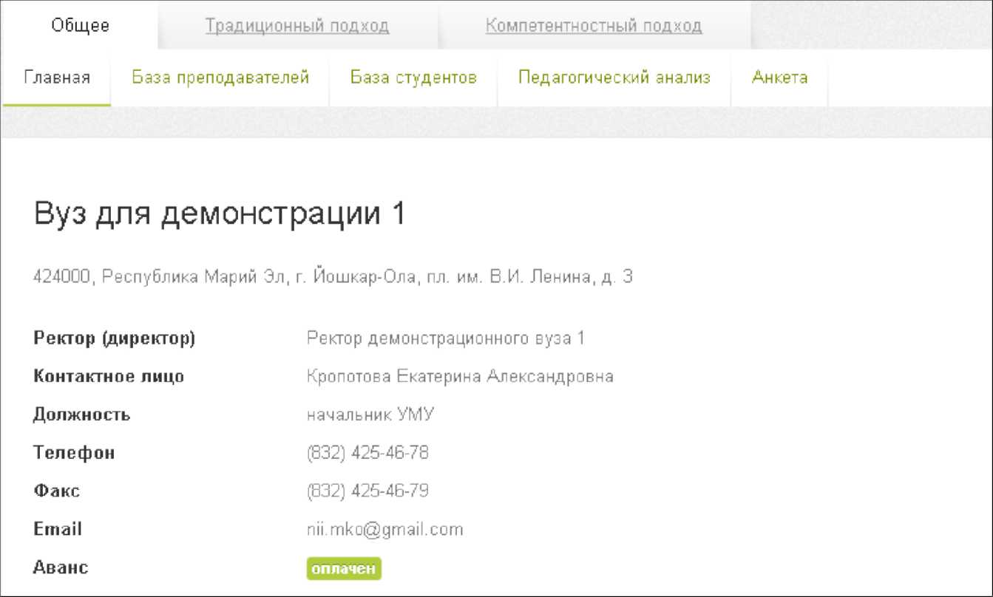
ЛК ОУ имеет вид:

Формирование потока студентов:
- Подготовить файл в MS Excel (смотри во вложении), сохранить его выбрав тип файла .CSV (разделители-запятые) .
В названии факультета указывать:

Название факультета | Ф.И.О. зав. отделения
Отделение 1 | Ложникова Светлана Петровна
Отделение 2 | Коломеец Галина Петровна
Отделение 3 | Негодина Наталья Федоровна
Отделение 4 | Миляева Татьяна Дмитриевна
Отделение 5 | Мочалова Наталия Борисовна
Отделение 6 | Парадина Галина Андреевна
Отделение 7 | Глотова Лариса Васильевна

- Выбрать вкладку БАЗА СТУДЕНТОВ
- В окне ДОБАВЛЕНИЕ НОВОГО ПОТОКА выбрать ЗАГРУЗИТЬ ПОТОК ИЗ ФАЙЛА (отыскать созданный вами файл (см.п1)), выделить его. дать команду открыть). Список студентов загрузится на сайт.
- Продолжить заполнение формы, выбрать стандарт по которому обучаются студенты, ввести специальность проверить все Ф.И.О. студентов.
После проверки дать команду СОХРАНИТЬ.
- Перейти к дополнению следующего потока.
- При необходимости заполненные потоки студентов можно корректировать после формирования полного списка.
ВНИМАНИЕ пароль для тестирования студентами можно использовать только один раз.

